|  |
| --- |
| **ESCUELA SECUNDARIA NO. 100 "LUIS DE CAMOENS" 2021-2022**  **ACTIVIDAD A REALIZARSE DE LA SEMANA DEL 06 AL 16 DE DICIEMBRE DEL 2021.** |

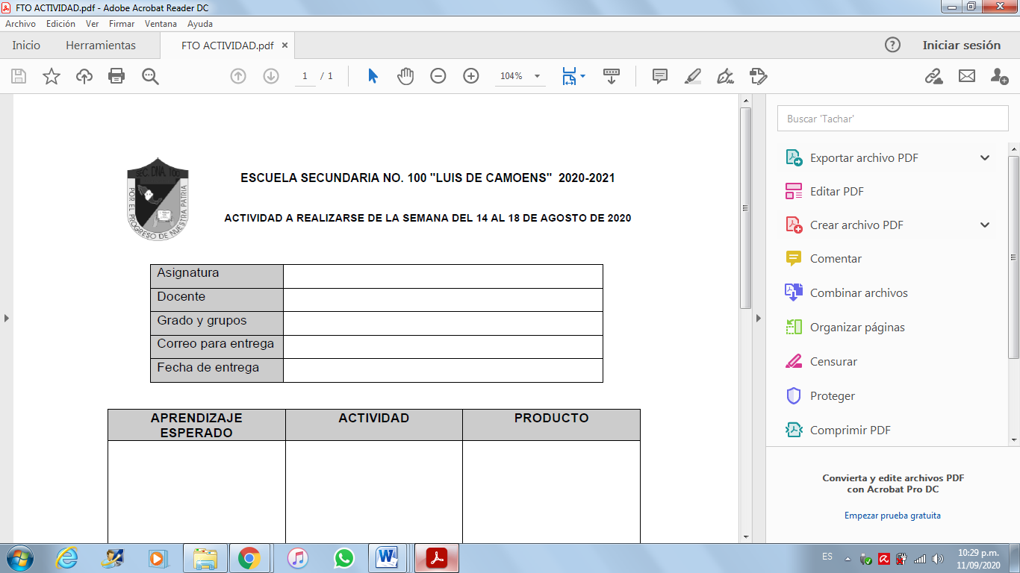

|  |  |
| --- | --- |
| **ASIGNATURA** | **Ciencias: Énfasis en Física** |
| **DOCENTES** | **Paola Catalina Muñiz Orta.**  **Marco Antonio Citalan.** |
| **GRADO Y GRUPOS** | **2 A, B, C, D, E, F** |
| **CORREO PARA ENTREGA** | [paola.munizo@aefcm.com.mx](mailto:paola.munizo@aefcm.com.mx)  [marco.citalan@aefcm.gob.mx](mailto:marco.citalan@aefcm.gob.mx) |
| **FECHA DE ENTREGA** | **Jueves 16 de diciembre del 2021.**  **Hora: 11:00 pm** |

|  |  |
| --- | --- |
| **Aprendizaje**  **esperado:** | **Interpreta la temperatura y el equilibrio térmico con base en el modelo de partículas.** |

**Analiza las siguientes definiciones que serán usadas en la situación de aprendizaje:**

**Calor**: es un tipo de energía que se produce por la vibración de moléculas y que provoca la subida de la temperatura.

**Energía Cinética:** es una forma de energía, conocida como energía de movimiento. La energía cinética de un objeto es aquella que se produce a causa de sus movimientos que depende de la masa y velocidad de este.

**Equilibrio Térmico:** estado en que dos cuerpos en contacto, o separados por una superficie conductora, igualan sus temperaturas inicialmente dispares, debido a la transferencia de calor de uno hacia el otro.

**Temperatura:** magnitud física que indica la energía interna de un cuerpo, de un objeto o del medio ambiente en general, medida por un termómetro.

**Termómetro:** instrumento que se utiliza para medir la temperatura.

**TEMPERATURA Y EQUILIBRIO TÉRMICO**

En nuestro entorno diariamente observamos diversos tipos de materiales con distintas características y en diferentes estados de agregación. Las partículas de todos estos diversos materiales se encuentran unidas con mayor o menor fuerza dependiendo del estado de agregación en que se encuentren. La fuerza que mantiene unidas a las partículas de un material solido se llama “Fuerza de cohesión” y aquello que provoca que las partículas se separen, como en un gas, se llama ‘Fuerza de repulsión”.



